**Детский алкоголизм**

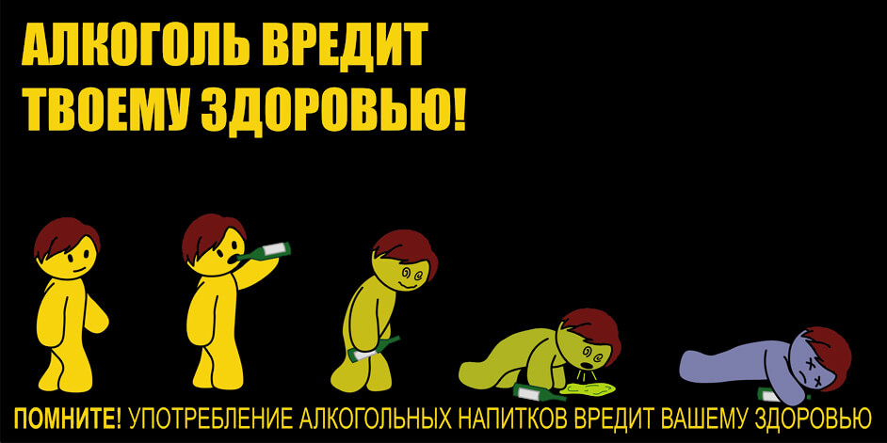

***Алкоголь вредит детскому здоровью***

Детский и подростковый алкоголизм – проблема, которая приобретает все большую актуальность. У детей нет чувства ответственности за свои поступки, а также понимания того, что такое алкогольная зависимость и чем она опасна. Алкоголизм на ранних стадиях может протекать без видимых симптомов, поэтому родителям трудно выявить, что их ребенок болен. Важно следить за образом жизни и окружением своего чада, чтобы вовремя понять, что с ним что-то происходит не так. А для того чтобы предотвратить возможную алкогольную зависимость, необходима правильная профилактика алкоголизма среди молодежи.

В России статистика показывает, что ¾ подростков пробовали алкоголь до достижения 15-летнего возраста, а в 17 лет уже практически каждый употреблял спиртное. Следует отметить, что привыкание в раннем возрасте наступает намного быстрее, чем у взрослых. Поэтому при регулярном распитии спиртного (минимум 2—3 раза в неделю) юноши и девушки могут уже через год стать зависимыми.

Употребление алкоголя опасно возможностью сильного отравления. Ребенку достаточно малой дозы этанола, чтобы наступило серьезнейшее отравление, которое может привести к летальному исходу.

Причины детского и подросткового алкоголизма разнообразны, и повлиять на развитие алкогольной зависимости у ребенка может многое. Родителям нужно уделять внимание каждому из потенциальных факторов, чтобы провести правильную профилактику детского алкоголизма.

**Как алкоголь разрушает организм подростка**

Спиртные напитки больно ударяют по неокрепшему организму. Этиловый спирт приводит к сбою процессы развития организма подростка. Так как закусывать у распивающих спиртное по подворотням нечем, приходится заедать сухариками или чипсами, что ведет к развитию патологий желудочно-кишечного тракта. Чаще всего подростки пьют пиво. Пиво содержит в своем составе кобальт, который вызывает воспалительные процессы в желудке и пищеводе.

Особенно губительно влияет кобальт на мышцу сердца, она дряхлеет и не может нормально перекачивать кровь. Употребляя алкоголь, подросток поддается угрозе сбоев в функционировании головного мозга и центральной нервной системы, что приводит к замедлению развития интеллекта, памяти, мышления, развитие которых в подростковом возрасте проходит особенно эффективно.

Пьющий подросток ощущает страдания в эмоциональной сфере, становясь замкнутым, с каждым днем деградируя как личность, у которой наблюдаются отклонения в поведении.Пивные посиделки приводят подростка к агрессии, утрате контроля над собой, он часто вступает в драки. Для получения желаемой степени опьянения приходится все больше и больше употреблять «безобидного напитка». Следующий этап – переход на водку, на покупку которой нужны более значительные суммы. Поиски денег для очередной дозы спиртного приводят к совершению преступлений.

**Признаки алкогольной зависимости**

Основным признаком алкогольной зависимости у подростка является устойчивость к возрастающим дозам алкоголя. Потом приходит долгое опьянение, для которого характерны депрессия и провалы в памяти. Следующий день приносит перепады в настроении, агрессию, апатию.

Другой важный симптом подросткового пьянства – повышенная тяга к спиртным напиткам. При развитии алкогольной зависимости ребенок забрасывает учебу. Появляются проблемы, связанные с добыванием денег на выпивку, приходится красть и совершать другие формы преступности. Родители могут определить, что их сын или дочь попали в беду, по следующим признакам:

* Появление неудовлетворительных оценок в школе.
* Беспричинные пропуски уроков.
* Новый круг общения.
* Безразличность к своему внешнему виду, личной гигиене.
* Появление необоснованной агрессии.
* Скрытность.
* Хулиганство.

Выпивший ребенок выдает себя:

* Алкогольным запахом.
* Перегаром.
* Головной болью.
* Появлением красноты на шее и лице.
* Невнятностью речи.
* Похудением.
* Нарушением координации движения.

Кроме этого, для подростка характеры трудности в концентрации внимания, ухудшение памяти, сильная забывчивость.

**Этапы алкогольной зависимости**

Основными этапами развития алкогольной зависимости в медицине принято считать:

* Начало привыкания к спиртным напиткам. Этот процесс длится около 3 месяцев.
* Систематическое употребление. Начало изменений в поведении ребенка. На этом этапе заболевание можно остановить, если прекратить употребление алкоголя.
* Психическая зависимость. Период наступает через год после начала приема спиртного. Подросток часто бывает в нетрезвом состоянии, он уже не может жить без спиртного, ему неважно, какой алкоголь употреблять, где и когда.
* Абстинентный синдром. Подростки уже не контролируют количество выпитого алкоголя, переносимость которого увеличивается в несколько раз. Наблюдается переход болезни в хроническую стадию.
* Деменция. У детей происходит резкое снижение умственных способностей.

**Последствия**

Алкоголизм среди подростков и детей – явление опасное, которое может привести к серьезным последствиям. В детском возрасте употребление алкоголя может проявляться иначе, чем у взрослых и отличаться своими особенностями:

* **В возрасте 4—5 лет** дети очень уязвимы для различных внешних воздействий, в том числе и для алкоголя. Малые дозы этанол содержащих напитков могут вызывать нарушения в умственном развитии: ребенок отстает от своих сверстников, ему трудно дается усвоение новой информации. Впоследствии у него могут возникнуть трудности с самообслуживанием, совершением гигиенических операций.
* **В 6—7-летнем возрасте** нормальный ребенок учится ставить себе цели, выяснять, какие действия нужно совершить, чтобы получить тот или иной результат. Алкоголь же приводит к тому, что ребенок ставит своей целью только поиск развлечений и удовлетворение самых основных жизненных потребностей.
* **В 7—11 лет** человек учится общаться с людьми, строить дружеские отношения. Вследствие употребления спиртного возникают нарушения психики, которые заключаются в том, что ребенок становится неспособным сочувствовать, любить, сопереживать. У него повышается раздражительность и нервозность, с таким человеком невозможно построить нормальное общение.
* **В подростковом возрасте 12—17 лет** страдает мышление, а также самооценка и способность адекватно реагировать на различные жизненные ситуации.

**Лечение**

На ранних стадиях достаточно провести профилактическую беседу и обеспечить более пристальный контроль над подростком.

Обнаружив признаки на более поздних стадиях, необходимо приступить к срочному лечению ребенка, которое включает в себя помощь врач-нарколога и сеансы с психотерапевтом.

Важно отметить, что родители подростка не должны оставаться в стороне. Их задача – обеспечить благоприятную обстановку в семье, постараться отвлечь ребенка от его зависимости, благодаря новым увлечениям, впечатлениям, к примеру, можно записать его в спортивную секцию или музыкальный кружок.

**Профилактика**

Важным моментом в воспитании является профилактика детского алкоголизма. Она заключается в принятии мер, которые помогут избежать систематического употребления алкогольных напитков детьми и подростками. Для профилактики детского алкоголизма необходимо:

* Не давать ребенку пробовать спиртное за общим семейным столом. Следует помнить, что даже самые маленькие дозы алкоголя губительно воздействуют на детский организм и могут привести к интоксикации, а также дать начало привыканию.
* Не подавать отрицательный пример. Если в семье часто бывают пьянки или ежедневные посиделки за бутылочкой спиртного, ребенок считает, что это абсолютно нормально, ведь родители всегда делают все правильно.
* Нельзя злоупотреблять спиртным на виду у детей, нужно обеспечить здоровую атмосферу в семье и приучить ребенка к основам правильного образа жизни.

*Отдел организации медицинской профилактики,*

*инструктор по гигиеническому воспитанию Мясникова С.Б.*